Classi terze (A B C ) sc. Elementare di via Edera Cusano Milanino

LA MOLLA FA LE SCALE
(laboratorio di scienze)
IL BRUCO

ABBIAMO PREPARATO UNA SCALA FATTA DI SCATOLE.
ABBIAMO FATTO SCENDERE LA MOLLA CHE, COME UN BRUCO, HA FATTO LE SCALE.
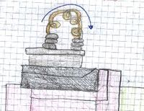
MA, PERCHE' LA MOLLA SI COMPORTA COSI'?
COME MAI SCENDE E NON SI FERMA?

Voi vi chiederete: "Ma come fa a scendere ogni gradino? Si dovrebbe fermare!!!!"
"NO!!! Non si ferma!!! Cade giù e non si ferma più"

- La spinta che riceve fa da contrappeso
- Il peso della molla si sposta prima da una parte, poi dall'altra
- La molla è elastica, torna normale, molleggia e si allunga di nuovo
- La spinta è il motore
- 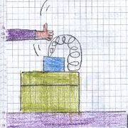
- È la gravità che possiede
- Si crea una reazione a catena
- La spinta la fa girare su se stessa
- Finchè ci sono i gradini continua a scendere
- Cade velocemente, con energia

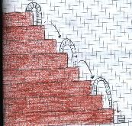

- Si gira su se stessa
- Si ferma se non si è allungata abbastanza, l'altra parte sbanda
- Si allunga quando cade

